实验六 Linux下的线程同步
学号：2015030403013
姓名：黄炜轩

- 线程同步和互斥实验
基于同一个线程函数创建3个线程，3个线程之间的并行执行。每个线程都有4次循环(可以看成4个小任务)，每次循环之间会随机等待1～10s的时间，意义在于模拟每个任务的到达时间是随机的，并没有任何特定的规律，如果没有采用互斥锁可以看到执行结果是无序的。要求在原有代码的基础上增加互斥锁功能，实现原本独立与无序的多个线程按顺序执行。
- 截图程序运行结果。
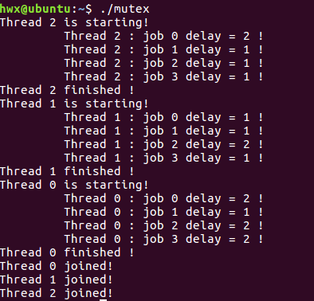
- 在线程函数中去掉互斥锁加锁和解锁相关语句，执行结果如何？分析原因？
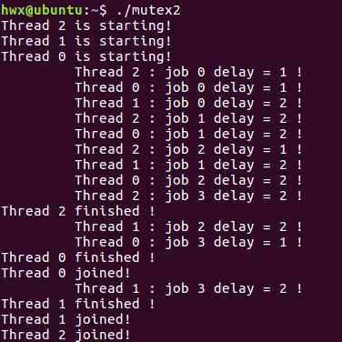
线程无序执行，占用资源导致延迟，降低效率。

- 生产者和消费者问题
- 截图程序运行结果。
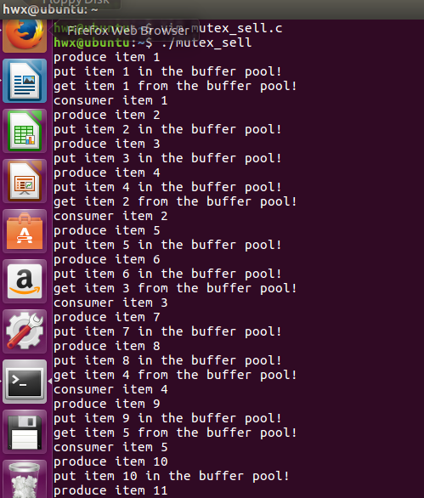
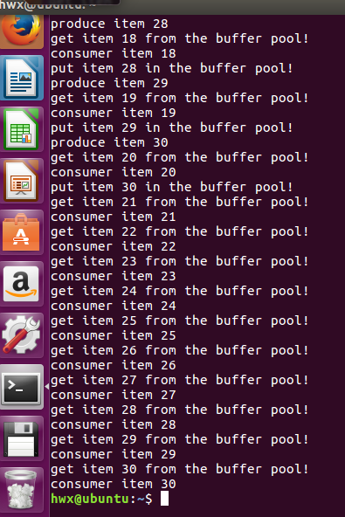
2.生产者线程的sem_wait(&empty)和pthread_mutex_lock(&mutex)语句的次序能否调换？消费者线程sem_wait(&full)和pthread_mutex_lock(&mutex)语句的次序能否调换？为什么？
答：sem_wait(&empty) 和 phtread_mutex_lock(&mutex) 语句可以调换；
消费者线程 sem_wait(&full) 和 pthread_mutex_lock(&mutex)语句不可以调换；会发生死锁；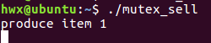，消费者获取信号量，但是生产者还在sem_wait(&empty)这个锁卡住，所以没有执行进行解锁操作，导致消费者一直在等待这个锁，导致这个锁没有解锁，所以导致了死锁。

- （选做）如果希望有多个生产者和多个消费者，如何改写该同步演示程序？
答：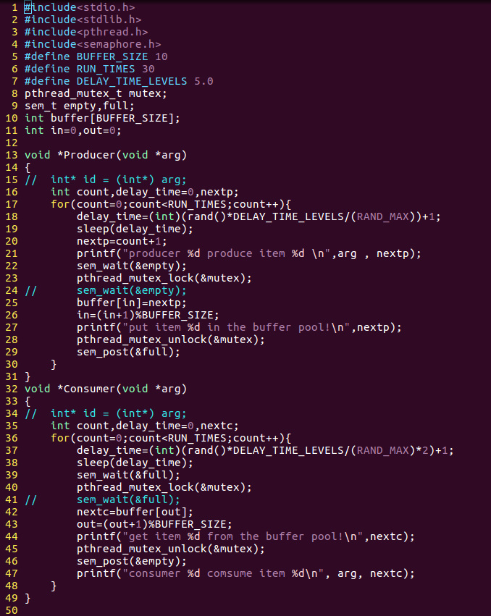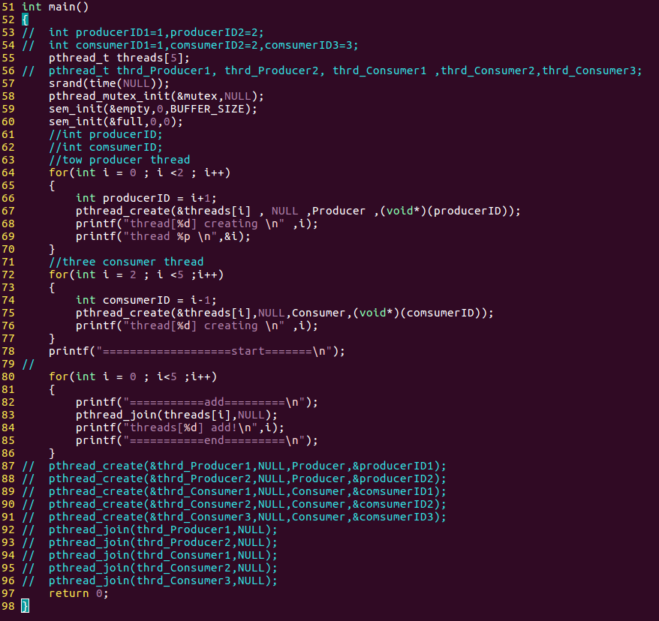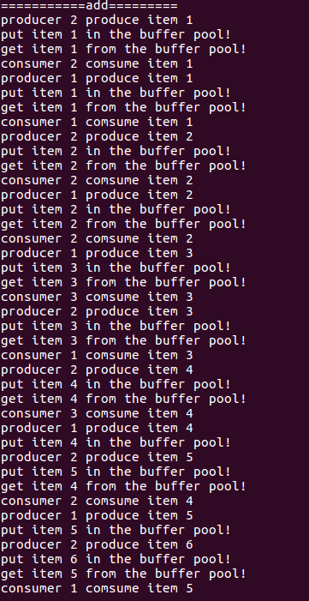
注：如果使用64位ubantu系统的时候int* id = (int*) arg 强转会出错，因为64位中，我们若强制将一个32位的变量转换成64位，不仅仅是在前面加一段32bit的数据，而是像我上面想的那样改变了编码规则。这样一来就没法根据int*的地址值来寻址了，因为这个地址的值已经不是原来的32位值了，它被改变了。

